 | Carátula para entrega de prácticas
Facultad de Ingeniería |  | Laboratorio de docencia

Laboratorios de computación
salas A y B

Profesor: | Rodriguez Espino Claudia
Asignatura: | Fundamentos de programación
Grupo: | 04
No de Práctica(s): | 12
Integrante(s): | Sánchez Hernández Luis Ricardo
No. de Equipo de cómputo empleado | 36
Semestre: | 2019-2
Fecha de entrega: | 12/05/2019
Obervaciones:

CALIFICACIÓN: __________

Objetivos:
Elaborar programas en C donde la solución del problema se divida en funciones. Distinguir lo que es el prototipo o firma de una función y la implementación de ella, así como manipular parámetros tanto en la función principal como en otras.
Actividades:
- Implementar en un programa en C la solución de un problema dividido en funciones.
- Elaborar un programa en C que maneje argumentos en la función principal.
- En un programa en C, manejar variables y funciones estáticas.

1.-Programa de una calculadora utilizando funciones .

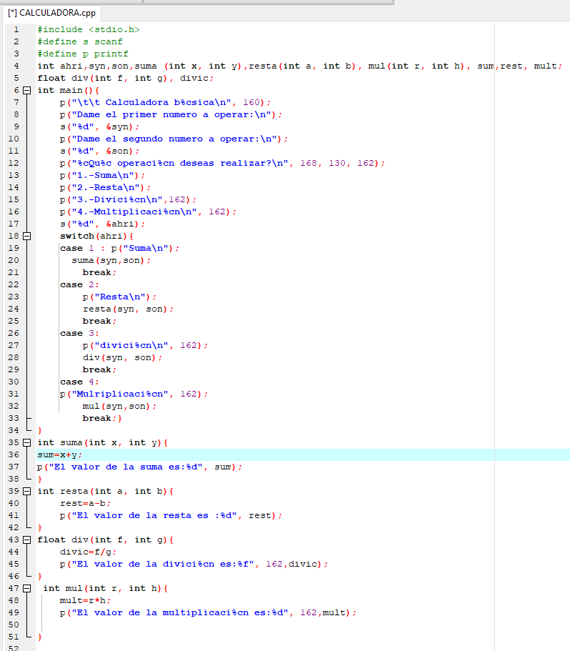

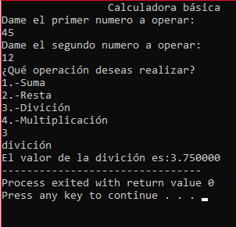

2.-Programa de una suma de matrices usando funciones.
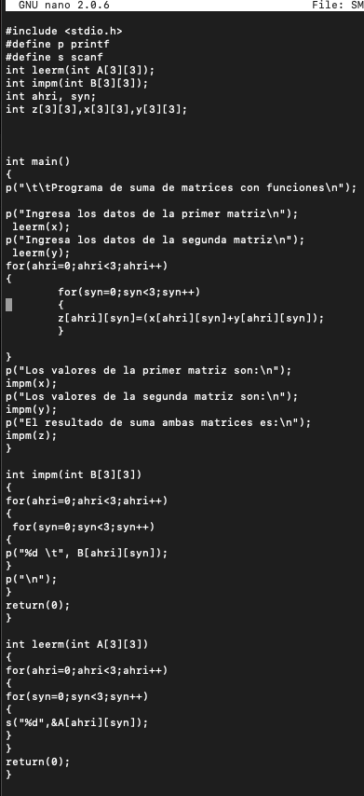
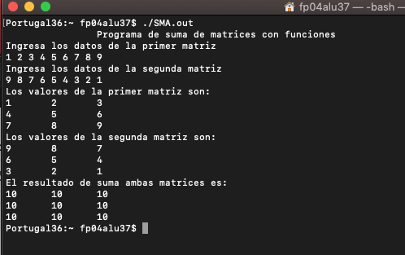
3.-Programa de la suma de dos arreglos unidimensionales utilizando funciones
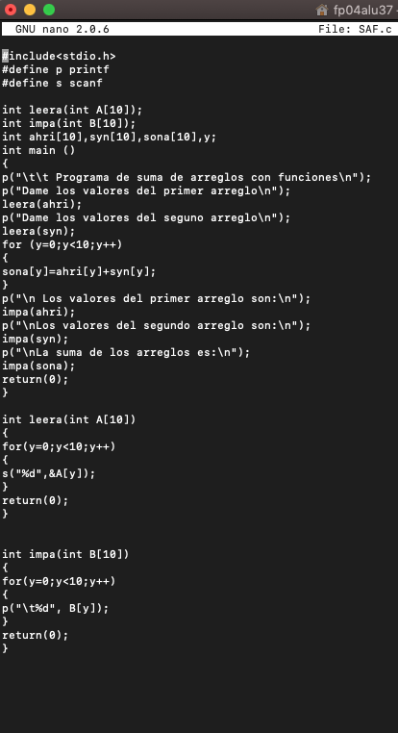

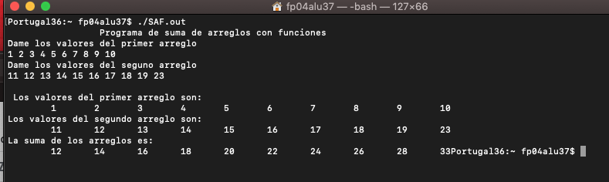

Conclusiones:

